浙江省“智慧医保”软件开发服务项目
药品与医用耗材招采管理子系统

用户操作手册
(V1.0)
浙江省医疗保障局
2023年2月

修订记录
编号 | 版本号 | 修订时间 | 修订内容 | 修订人 | 审核人
1 | V0.1 | 20230221 | 编写初稿

目录
第 1 章 引言 1
1.1 目的 1
1.2 项目背景 1
1.3 参考资料 1
第 2 章 投标企业 2
2.1 药品招标管理 2
2.1.1 企业资质库 2

- 引言
  - 目的
该手册是为了方便用户使用药品和医用耗材招采管理子系统（后面简称：招采子系统），阐明如何使用招采子系统，向用户解释该系统的作用或在必要时作为参考。
预期读者为生产/代理企业。
  - 项目背景
国家医疗保障局以习近平新时代中国特色社会主义思想为指导，按照党中央、国务院的决策部署，面向医疗保障的重点领域和关键环节，持续推进全国医疗保障标准化、智能化和信息化。本项目重点加强顶层设计、统一业务标准、打造基础平台、做好数据汇集、强化协同共享，依托国家基础信息资源，国家统一电子政务网络及数据交换平台，建设全国统一的国家医疗保障信息平台，不断提高国家医保治理能力和服务水平，支撑消解新常态下我国医疗保障领域重点、难点、热点问题，为构建更加公平、更加可持续的医疗保障体系，全面实施医疗保障精准扶贫，积极推进医保与医疗、医药“三医联动”，助力提高医改整体效能和实施健康中国战略提供信息化支撑。
针对医疗保障全民覆盖、需求刚性、主体多元、业务复杂、发展不均衡及在线化服务要求高、专业化治理难度大等特点，国家医疗保障信息平台将致力于消除医疗保障信息化领域数据鸿沟、信息孤岛、技术壁垒、应用烟囱、部门藩篱等信息系统碎片化问题，注重顶层设计、标准引领、数据汇聚、资源整合、服务融合、平台建设及能力输出。
医疗保障信息平台建设内容包括标准规范体系建设、信息资源规划与数据库建设、14个业务系统的建设、基础设施建设以及1个应用支撑子系统的建设。
医疗保障信息平台建成后将为13.6亿全国参保人员、约12万各级医保工作人员、3260个统筹区（包含400个市级+2860县级的统筹区）、366个经办机构（包含32个省级+334个市级）、2900万参保单位企业机构以及全国医院、药店以及药品和耗材厂家提供支持和服务。
  - 参考资料
1、《文档标准编制规范》
2、《药品和医用耗材招采管理子系统需求规格说明书》
- 投标企业
  - 药品招标管理
    - 企业资质库
      - 产品认领

功能描述
该功能可对本企业产品进行认领，提交相关证明材料，待中心审核通过后，可认领成功。

操作流程
- 进入药品招标管理，点击【产品资质库】-【产品认领】菜单，跳转至产品认领页面，可对本企业的产品进行认领。根据页面内容填写认领相关材料，点击提交后等待中心端审核。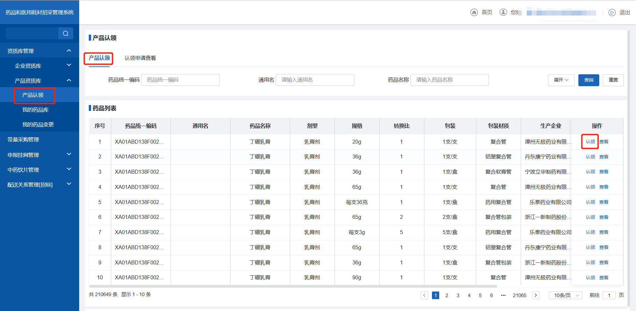
产品认领
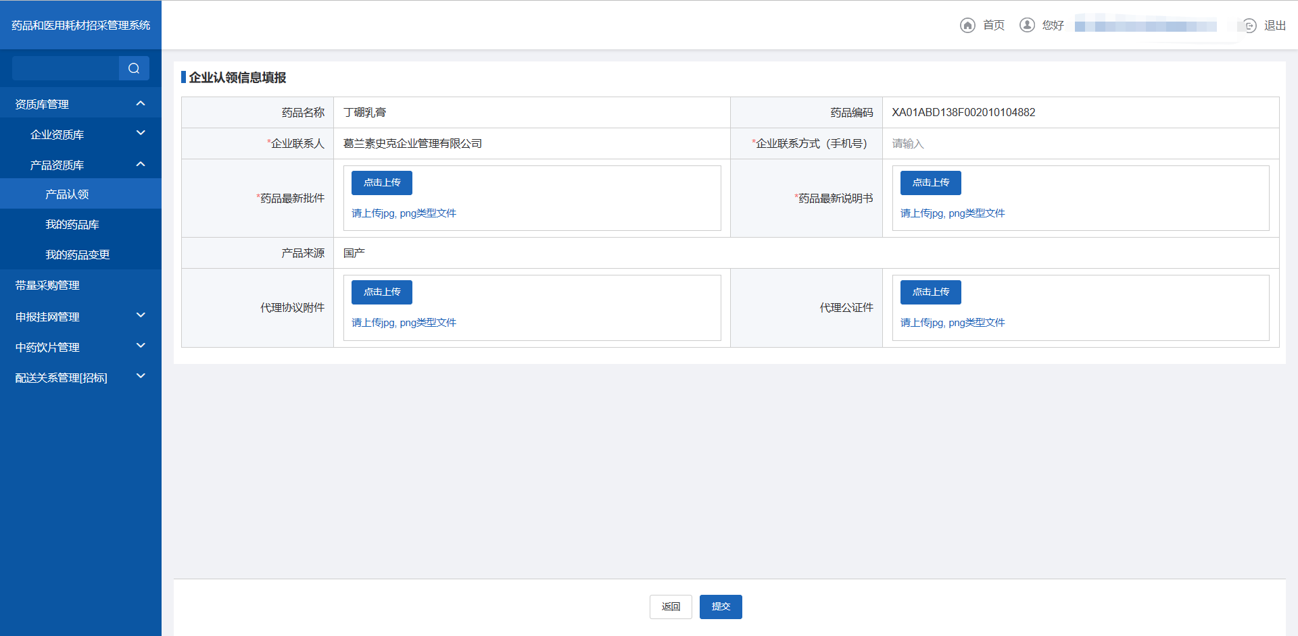
认领信息填报
- 在【认领申请查看】页，可查看所有已认领产品信息。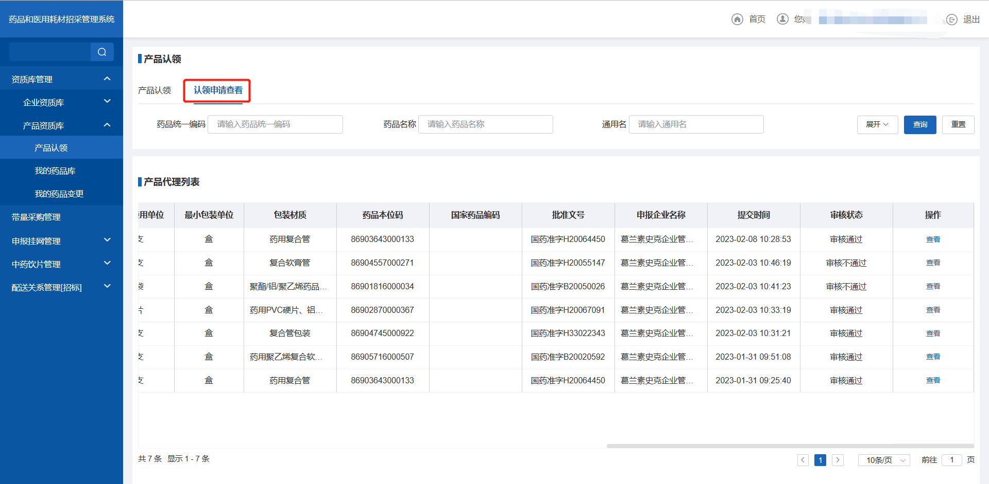
认领申请查看

注意事项
无。
      - 我的药品库

功能描述
该功能可对产品基础信息、产品资质信息进行维护。

操作流程
- 进入【产品资质库】-【我的药品库】待提交页面，点击【修改】按钮，可对产品基本信息、产品资质信息进行维护，填写完整后可保存或保存并提交，提交后中心端进行初审和复审。
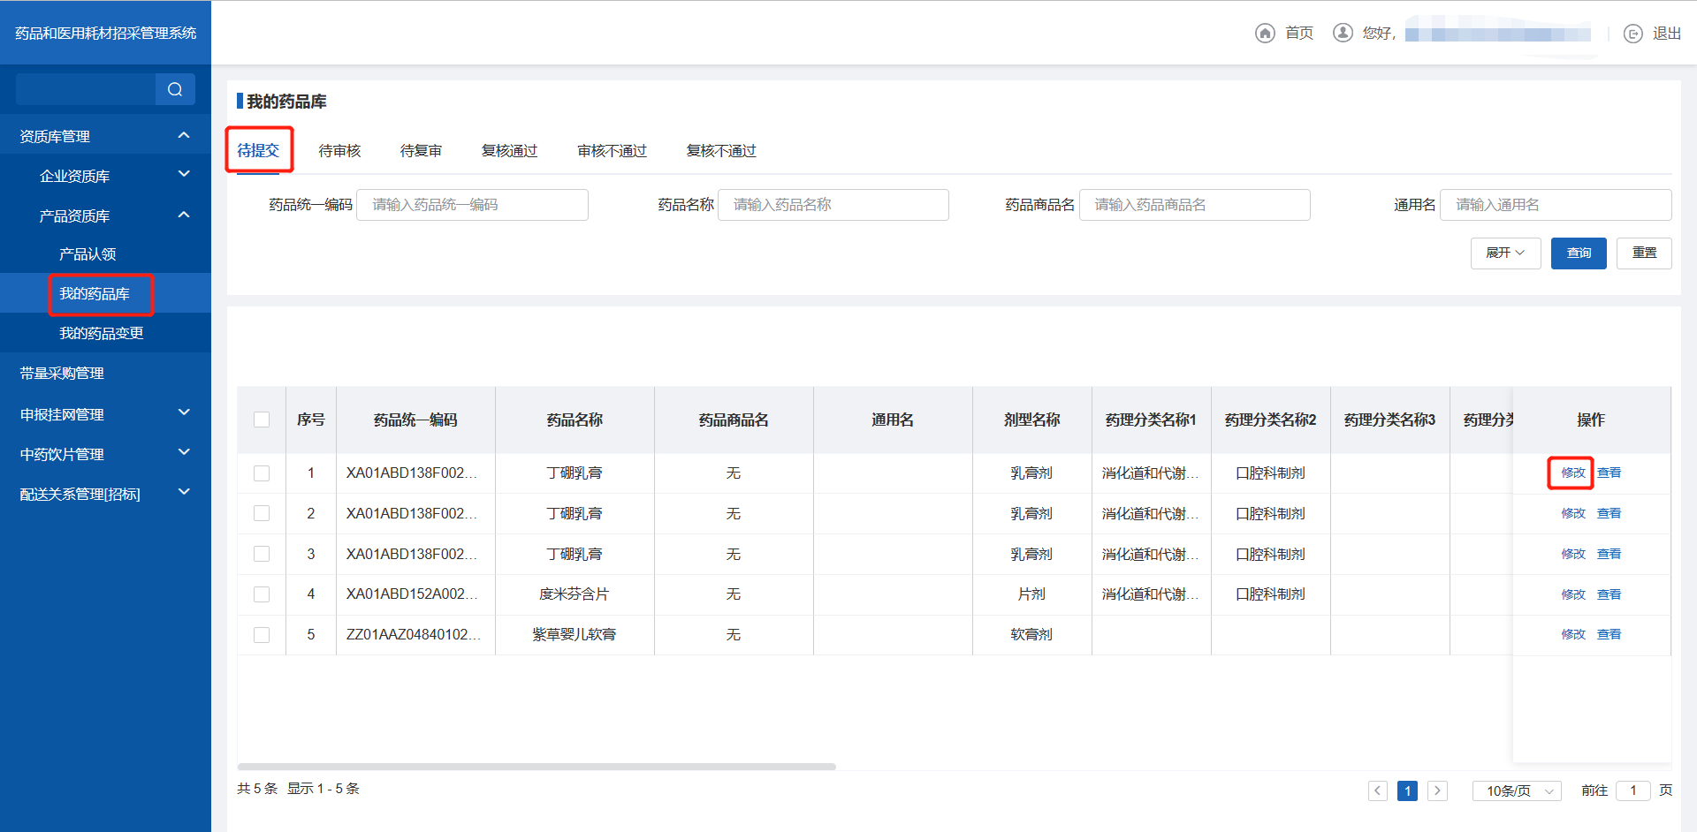
我的药品库
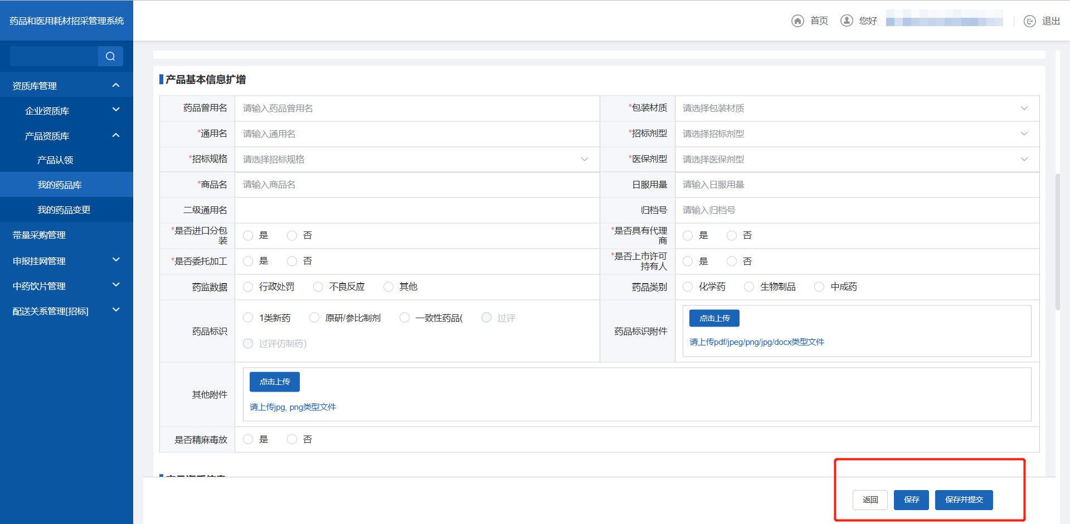
产品信息维护

注意事项
标注星号为必填项。
      - 我的药品变更

功能描述
该功能可对药品产品信息进行变更，待中心审核后完成变更操作。

操作流程
- 进入【产品资质库】-【我的药品库】我的药品变更列表，点击【药品变更】按钮，可对产品基本信息进行变更，填写完整后点击提交按钮，待中心端审核。
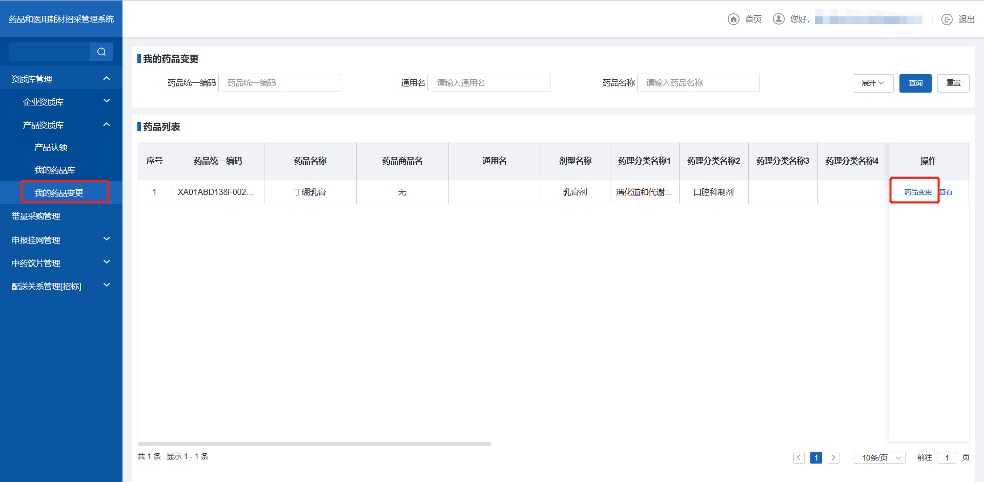
产品信息变更
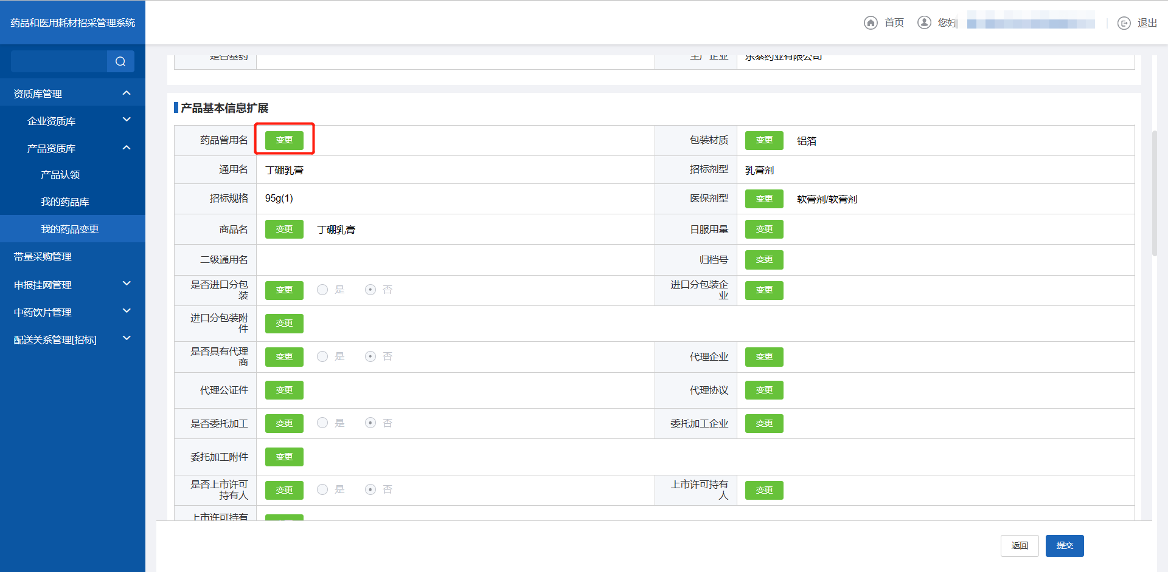
变更提交

注意事项
审核通过的产品才允许变更操作。

